实验六报告
院系：数据科学与计算机学院 专业：计算机科学（大数据与人工智能方向） 年级：大二下学期
指导教师：凌应标
【实验题目】二状态的进程模型
【实验目的】
解释系统调用的意义及规划一组系统调用功能
完成一个系统调用实现
增加系统调用，高级语言库中即C程序库设计与系统调用的封装的方法和测试程序设计。
【实验方案】
软件工具：
NASM
GCC
Bochs
Nodepad++
相关知识和原理：
操作系统除了执行用户的程序，还有义务为用户程序开发提供一些常用的服务
操作系统提供的服务可以用多种方式供用户程序使用，如：子程序库静态链接、内核子程序软中断调用、子程序库动态链接
因为操作系统要提供的服务更多，服务子程序数量太多，但中断向量有限，因此，实际做法是专门指定一个中断号对应服务处理程序总入口，然后再将服务程序所有服务用功能号区分，并作为一个参数从用户中传递过来，服务程序再进行分支，进入相应的功能实现子程序。
规定系统调用服务的中断号是21h
程序流程：
（由于本次实验主要是内部逻辑的改动，外部表现上没有变化，故流程主要简述改动方面，仅截图一张表示修改后没产生BUG）
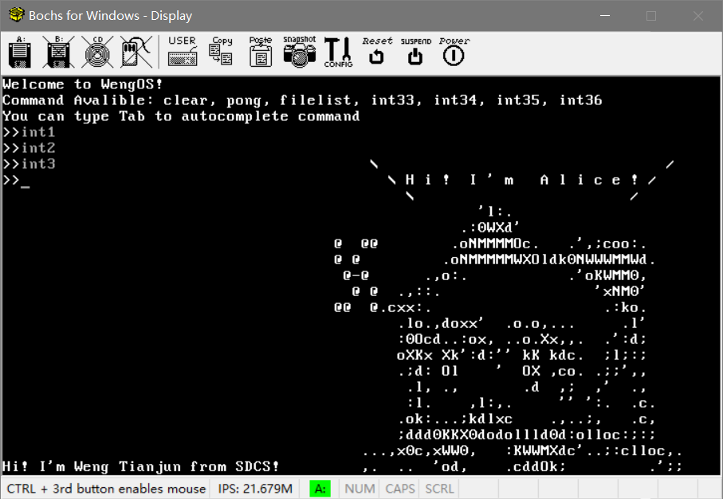
将原先的自定义中断通过al中断号判断的方式，将功能全部整合到21h自定义中断上
在应用程序上通过调用21h来执行中断（汇编方式执行系统调用）
在C语言写的逻辑中调用封装了中断调用的函数（C语言方式执行系统调用）
（C语言调用在上个实验中其实自己已经实现了，故实验报告中将其重封为功能号形式（话说为什么这样上个实验还是只得了个A+，评分标准莫非和之前公布的不一样……（除了风火轮外，自定义系统调用里也做了不少的东西……至少A++应该有吧，求再次检查一下orz）））
将原先直接汇编调用的部分用以上的系统调用来代替
【实验过程】
新增syscall.asm，用于专门存放系统中断调用代码，将实验4的自定义中断变为功能号形式挪至21h中断中。中断功能号功能如下注释
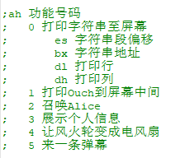
其中实现功能号的方法为利用cmp和je指令逐条判断，具体如下
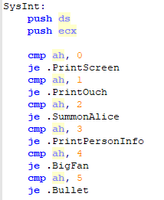
下为新增的Ouch中断的实现方式，传入参数后利用jmp方式跳转至PrintScreen的功能实现上，其余功能号功能与实验四一致，故省略。
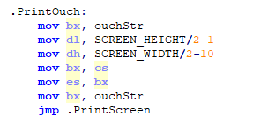
将中断重载，方式同实验四的自定义中断。
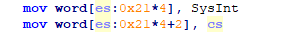
在用户程序中调用（此处为Pong用户程序按下空格后的Ouch中断调用）
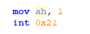
将中断封装为C语言课调用形式，调用方式同注释。
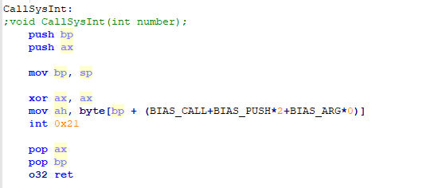
C语言中调用
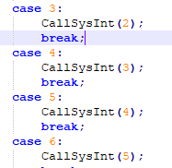
原先就实现的GetChar已经是对自带中断的一次封装，因此经过考虑后不打算进行二次封装，具体调用和实现可看以前的实验报告中命令行的制作。
【实验总结】
由于本次实验中用C封装中断的内容在实验四中已经完成了，自定义中断部分也只是之前的内容下改进成为利用功能号。改动不大，因此本次内容所踩的坑可以具体看实验四中的实验报告。
本次实验不在于汇编或者操作系统功能，而在于对封装的概念的介绍，让我们了解操作系统是如何提为用户程序提供服务的。
【参考文献】
无

